VULCAIN VV728 ТРИКОТАЖНЫЕ ПЕРЧАТКИ С ДВОЙНЫМ НИТРИЛОВЫМ ПОКРЫТИЕМ
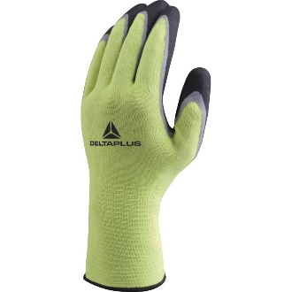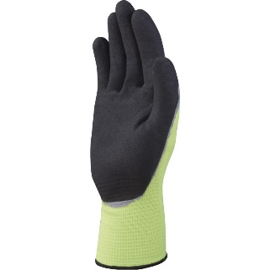
Цвет: флуоресцентный желтый/черный
Размер: 07/08/09/10
СПЕЦИФИКАЦИЯ
Перчатки трикотажные бесшовные с эластичной манжетой с двойным нитриловым покрытием. Максимальная устойчивость к истиранию. Хорошая устойчивость к разрывам.
Основа: 100% полиэстер. Размер стежка 13.
Покрытие: двойное - вспененный нитрил поверх гладкого нитрила. Покрытие частичное: на
ладонной части и напалках с тыльной стороны
Технические характеристики EN388: 4 1 2 1
Устойчивость к истиранию – 4 (максимальная)
Устойчивость к порезам – 1
Устойчивость к разрывам – 2
Устойчивость к проколам – 1
ОСНОВНЫЕ ПРЕИМУЩЕСТВА ТОВАРА ДЛЯ ПОЛЬЗОВАТЕЛЯ
Очень мягкое покрытие обеспечивает отличный Размер стежка 13 – легкость и высокая
захват и максимальную устойчивость к истиранию чувствительность пальцев рук
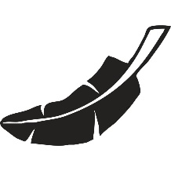

Высокая чувствительность – Яркий цвет обеспечивает хорошую
эффект «второй кожи» видимость перчаток
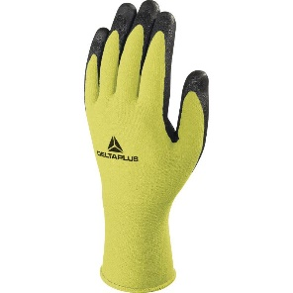

Подходят для точных работ Перчатки можно использовать после стирки
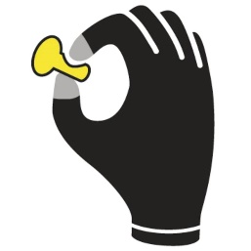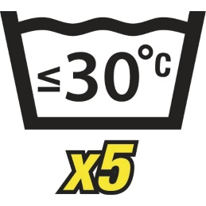

Двойное нитриловое покрытие для работы в нефтяной среде:
- первый слой гладкого нитрила защищает от проницаемости масла
- второй слой из вспененного нитрила обеспечивает хороший захват
